- Poslušajte audio priču “Nezadovoljna bubamara”

Kao motivaciju za priču pročitajte djetetu izreku o sreći i pokušajte s djetetom razgovarati o njenom smislu uz sljedeća pitanja:

O sreći, veselju i radosti…
Prije nego što krenete tražiti sreću, provjerite – možda ste već sretni. Sreća je mala, obična i neupadljiva, i mnogi ju ne znaju prepoznati.
Duško Radović

Što je za tebe sreća?
Što sve još može biti sreća?
Što misliš gdje se sreća krije?

Priču možete slušati kopirajući sljedeći link: https://www.youtube.com/watch?v=2vnh4w5VBtA
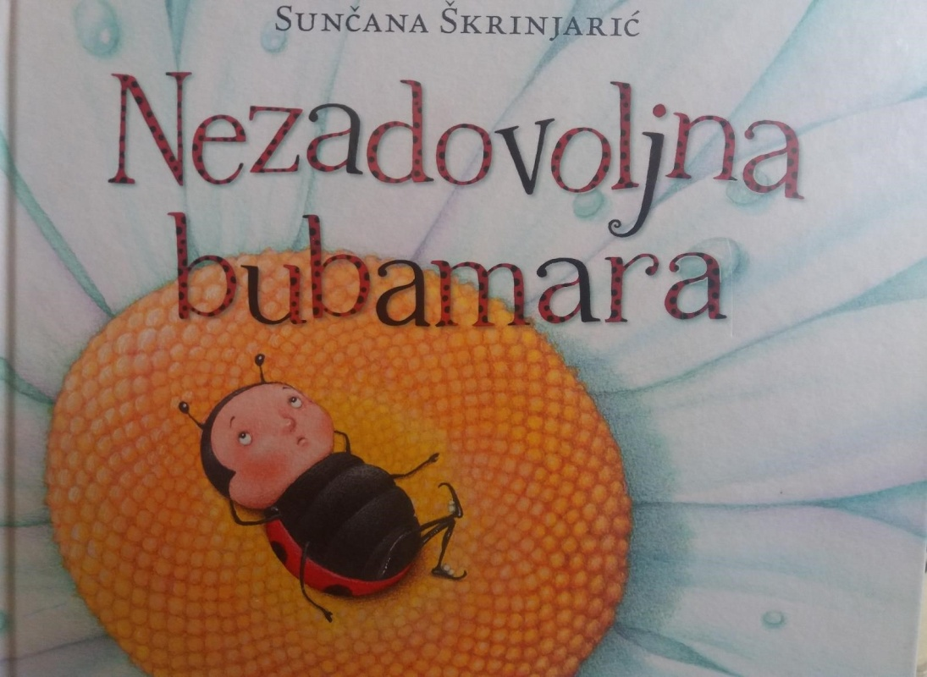
- Nakon odslušane priče razgovarajte s djetetom o tome kako je dijete doživjelo priču, je li razumjelo sadržaj, što mu se posebno svidjelo i slično. Također, možete poticati dječju kreativnost na način da dijete smišlja drugačiji završetak priče, traži nova rješenja za dijelove price itd.

Cilj:
Pričanjem ili čitanjem priče potičemo kod djeteta maštu, utječemo na razvoj pamćenja, mišljenja i zaključivanja. Pritom dijete razvija govor i bogati svoj rječnik.

2. Izradite svoju origami bubamaru

Potrebni materijal:
- crveni papir
- crni papir
- crni flomaster
- škare i ljepilo
Pratite postupak prema slikama:
1)
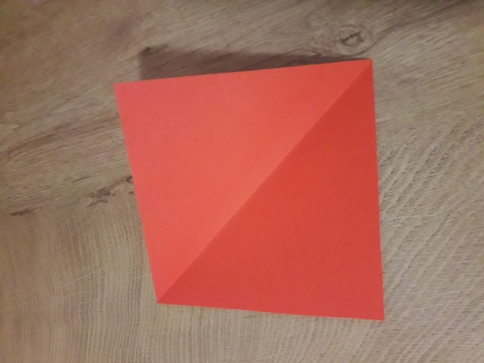
2)
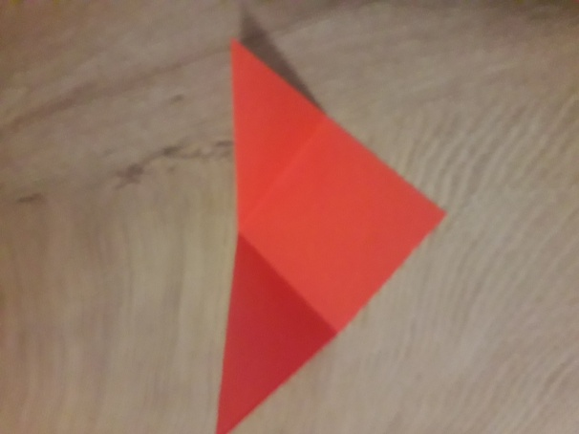

3)
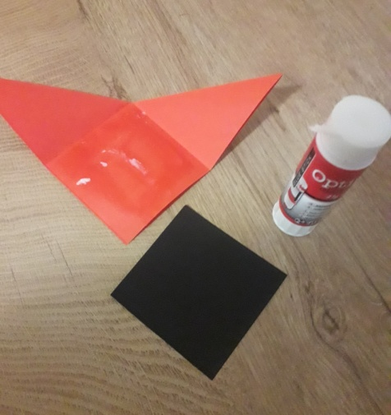
4)
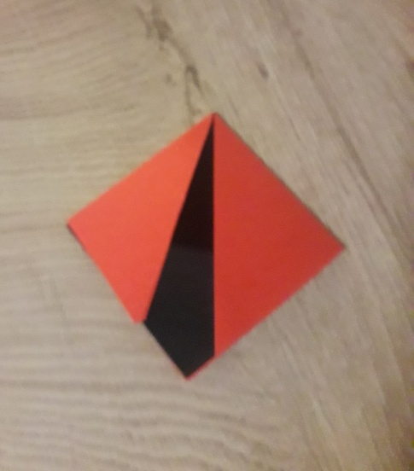
5)
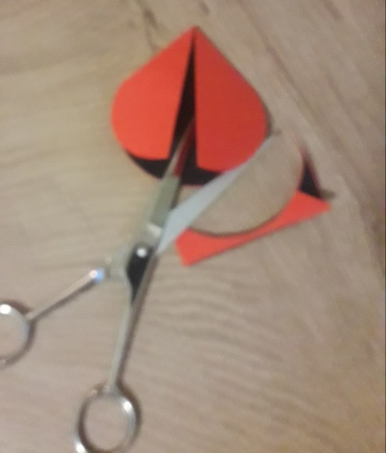

6)
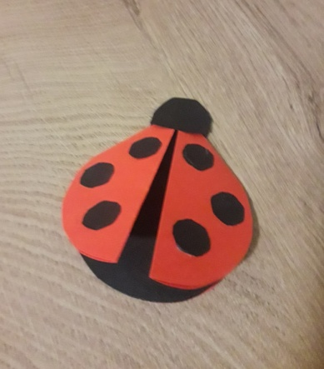
7)

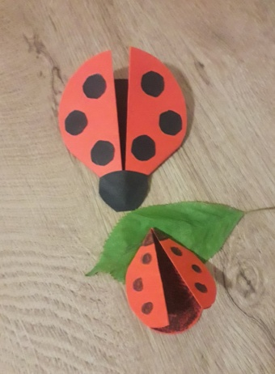

Cilj aktivnosti:
Ova aktivnost utjecat će na razvoj prostornih odnosa, vizualne percepcije, fine motorike prstiju i razvoj pozitivne slike o djetetu.
3. Izradite i zaigrajte igru po uzoru na poznatu igru “ Šašave bubamare” (red point)

Potrebni materijal:
- 9 kvadrata izrezanih iz kartona ili tvrđeg papira
- Flomasteri

Izradite kartice na način da ih obojite točno prema zadanom predlošku pazeći na raspored, boju i dijelove tijela bubamara. Dijete Vam može pomoći oko bojanja.
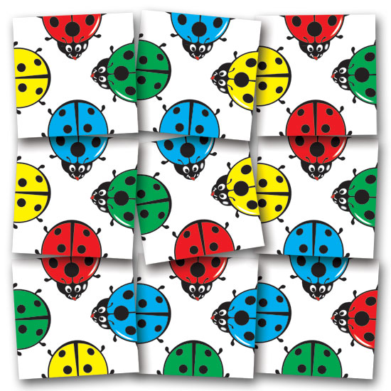

Tijek aktivnosti:

Pomiješajte gotove kartice i ponudite ih djetetu. Cilj je pokušati složiti kartice u oblik kvadrata (3x3, kao na fotorafiji) poštivajući 2 kriterija: spojiti glavu s ostatkom tijela i pazi da su iste boje.
Postoje samo dvije kombinacije za točno rješenje.

Cilj aktivnosti:
Ova aktivnost zasigurno će potaknuti razvoj u mišljenju i kombinatorici te produljiti dječju pažnju.

4. IZBROJI BUBAMARE

POTREBAN MATERIJAL :
- papir i flomasteri ili
- isprintana fotografija bubamara (ova ili neka nalik njoj)

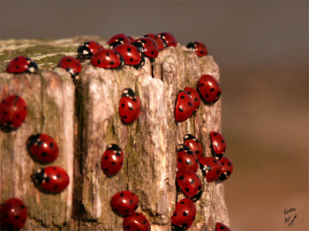
TIJEK AKTIVNOSTI (fotografija):
Ponudite djetetu isprintanu fotografiju. Pokušajte procijeniti koliko bubamara ima na fotografiji pa nakon toga provjerite svoju tvrdnju tako što ćete ih prebrojati. Ova raštrkana kompozicija potaknut će vaše dijete da broji iznova i iznova. Na ovakav će način dijete usavršavati svoju vještinu brojanja.
Cilj aktivnosti: razvoj sposobnosti procjenjivanja količine, broja i vještine brojanja

5. DRAGE MAME SRETAN VAM MAJČIN DAN!

Druga je nedjelja u svibnju već tradicionalno posvećena majkama stoga Vam ovom prilikom čestitamo i želimo Vam da ga uspijete provesti uz lijepo provedeno vrijeme s Vašom obitelji.

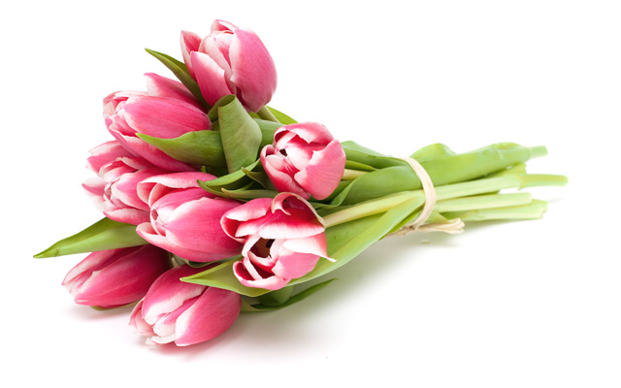

Zajedno s Vašim djetetom poslušajte pjesmicu tako što ćete kopirati sljedeći link:
https://www.youtube.com/watch?v=T1-el1uzkYw

Prijedlozi za aktivnosti povodom Majčinog dana:

- Izrada čestitke ili crteža za mamu

Potrebni materijal: likovno sredstvo po želji i papir presavijen na pola

Tijek aktivnosti:
Recite djetetu da ćete ovu nedjelju obilježiti Majčin dan. Ponudite mu flomastere (Ili bilo koje likovno sredstvo po želji) te presavijeni list praznog papira po pola od kojeg će dijete izraditi čestitku za mamu. Neka temaiI način izvedbe budu prema slobodnoj volji djeteta, a gotov uradak neka bude simbol djetetove ljubavi prema mami.

Cilj aktivnosti:
Dijete će u ovoj aktivnosti izraziti svoje emocije, a vlastitim odabirom teme motiva razvit će samostalnost u mišljenju i postupanju.

- Zajedno izradite keksiće prema sljedećem receptu:
Puter keksi
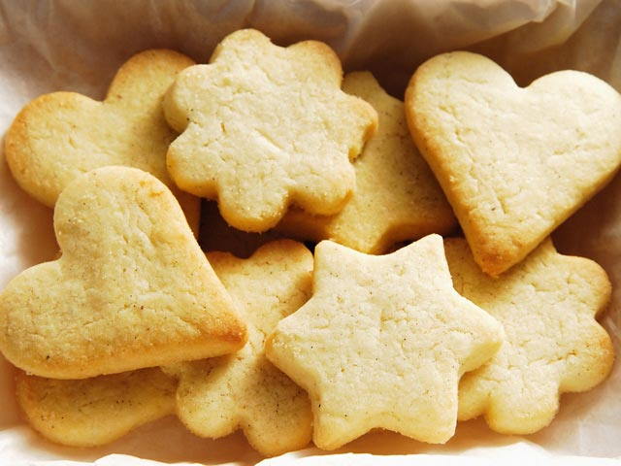
Sastojci:
- 500 gr brašna
- 250 gr putera
- 250 gr šećera
- ½ praška za pecivo
- 2 jaja

Način pripreme

- Jaja umutite sa šećerom pa dodajte maslac sobne temperature.
- Dodajte brašno pomiješano za praškom za pecivo pa umijesite tijesto.
- Ostavite ga u frižideru da odstoji dva sata.
- Razvucite tijesto na pobrašnjenu podlogu pa modlama vadite željene oblike.
- Poredajte u lim za pečenj i pecite u rerni zagrijanoj na 160 stupnja 10 minuta.

- Uključite dijete u radne aktivnosti, sigurno će Vam rado pomoći oko brisanja stola ili pranja suđa:

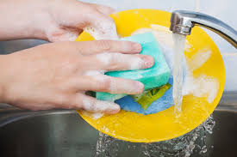
Cilj aktivnosti:
Djeca vole radne aktivnosti. Baveći se njima oni razvijaju pojam sebe kao osobe koja može savladati novu vještinu i osobe koja može pomoći drugoj. Ova vrsta aktivnosti pozitivno utječe na samopouzdanje i samostalnost djeteta.

